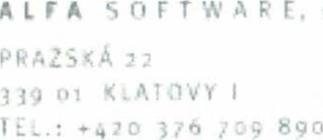
A L F A
ALFA
S O F T

W A R E
DODATEK ke smlouvě o programátorském servisu a podpoře A-10415
- uzavřené podle obchodního zákoníku č. 513/1991 Sb. v platném znění a zákona o právu autorském č. 121/2000 Sb. v platném znění (platí pro smlouvy uzavřené do 31. 12. 2013)
- uzavřené podle občanského zákoníku č. 89/2012 Sb. v platném znění a zákona o právu autorském č. 121/2000 Sb. v platném znění (platí pro smlouvy uzavřené od 1. 1. 2014)
Smluvní strany
Alfa Software, s.r.o, se sídlem: Pražská 22, 339 01 KLATOVY l., zastoupená: Mgr. Evou Maurerovou, jednatelem společnosti bankovní spojení: 27-7280010247/01 OO, KB Klatovy IČO: 26359812, DIČ: CZ26359812,
Výpis z obchodního rejstříku, vedeného Krajským soudem v Plzni, oddíl C, vložka
15248 dále jen „POSKYTOVATEL" na straně jedné
a
Centrum sociálních služeb a pomoci Chrudim se sídlem: Soukenická 158, Chrudim, PSČ 53701 zastoupená: bankovní spojení:
IČO / DIČ: 15054080/ uživatelské číslo: 58169
dále jen „NABYVATEL” na straně druhé se dohodly na těchto změnách:

l. PŘEDMĚT DODATKU
Změna článku 1. PŘEDMĚT A ÚČEL SMLOUVY bod 1.1 původní smlouvy. I.11 Změna článku 6. ODMĚNA bod 6.1 původní smlouvy.

Il. ZMĚNA PŘEDMĚTU A ÚČELU SMLOUVY
Stávající znění článku 1 odstavce 1.1 původní smlouvy se tímto dodatkem ruší a plně nahrazuje následujícím zněním:
'Předmětem této smlouvy je poskytování služeb k programovému vybavení AVENSIO SOFTWARE v rozsahu 100 aktivních mzdových lístků při současném připojení 1 uživatele k databázi.”

Ill. ZMĚNA ODMĚNY
Ill. I Stávající znění článku 6 odstavce 6.1 původní smlouvy se tímto dodatkem ruší a plně nahrazuje násladujícím znění:
'Odměna za programátorský servis je stanovena podle Zákona o cenách č. 526/1990 Sbírky a to dohodou na 8 736,- Kč bez DPH ročně. V případě uzavření smlouvy v průběhu roku později než v měsíci lednu je odměna za programátorský servis v prvním roce stanovena jako alikvotní část roční odměny.”
strana 1 z 2

W A R E 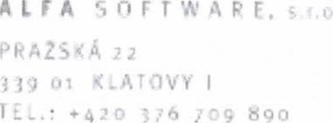
A
A
fi

IV. ZÁVĚREČNÁ USTANOVENÍ
IV.1 Dodatek nabývá účinnosti dne 01.07.2023.
IV.11 Dodatek je vyhotoven ve dvou vyhotoveních, z nichž každé má platnost originálu. POSKYTOVATEL a NABYVATEL obdrží po jednom vyhotovení.

Datum, razítko a podpis
Dne 27.06.2023
Mgr. Eva Maurerová

za POSKYTOVATELE
ALPA SOFTWARE,
PRAŽSKÁ 22
339 Ot KLATOVY t
S TEL.: +420 376 709 85'
DIČ: CZ263 59 812
Datum, razítko a podpis 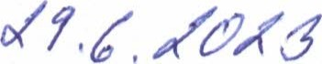
SOCIÁLNÍCH SL

A POMOCI Cl IRUD
Soukenická 1 58
537 01 C H R I so U I) 1(l) ICO:
za NABYVATELE Mgr. Darmovzalová Hana ředitelka
strana 2 z 2

